Муниципальное бюджетное дошкольное образовательное учреждение

детский сад №12 «Октябренок»

Конспект ОД «Здравствуй, зимушка-зима».

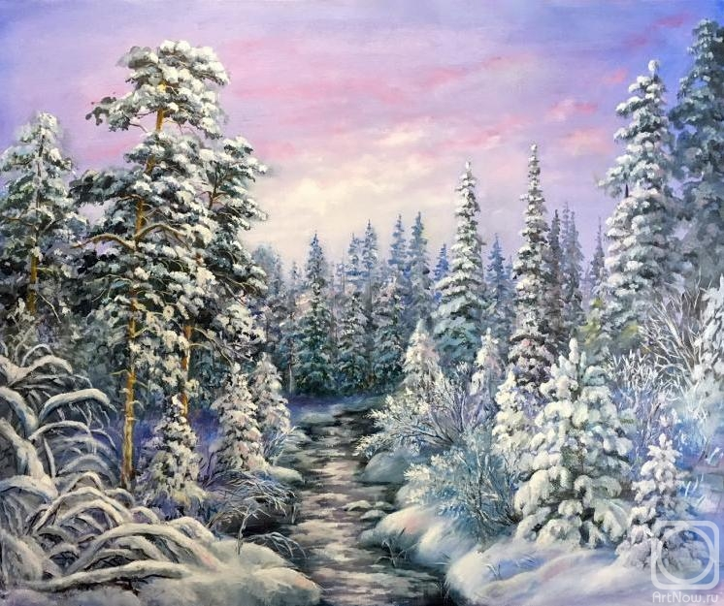

Подготовила: Уткина И.А.

Педагог-психолог

г. Приморско-Ахтарск

2023 г.

Конспект ОД «Здравствуй, зимушка-зима».

Цели:
• Развитие познавательных процессов;
• Обобщение пройденного материала;
• Развитие коммуникации, тонкой моторики рук и общей моторики.

Оборудование:
Игрушка снеговик, бумажные снежки на ниточках ; листы в клетку и простые карандаши на количество детей. бланки для задания «Найди пару»; бумага синяя, голубая; пена (белая, воздушные краски) ; салфетки; ватные палочки; гуашевые краски; кисточки.

Ход занятия:
Приветствие.
Психолог : Возьмите за руки того, кто рядом с вами, ощутите тепло рук ваших друзей, которые будут вам добрыми помощниками, посмотрите им в глаза и улыбнитесь, передайте им своё хорошее настроение.
Что за чудо-чудеса. Раз рука и два рука!
Вот ладошка правая, вот ладошка левая.
И скажу вам, не тая, руки всем нужны, друзья!
Сильные руки не бросятся в драку.
Добрые руки погладят собаку,
Умные руки умеют лепить
Чуткие руки умеют дружить!
Психолог. Ребята, отгадайте загадку.
С каждым днем все холоднее,
Греет солнце все слабее,
Всюду снег, как бахрома, —
Значит, к нам пришла. (зима)
Психолог : Какая погода стоит зимой?
Упражнение «Хорошо - плохо»
Психолог. Вам нравится зима? Почему? Подумайте, хорошо ли, когда зимой много снега?
(Ответы детей. Хорошо - красиво, можно кататься на санках, лыжах, лепить снежные сооружения, под снегом тепло растениям.
Плохо - трудно проехать машиной, нужно много работать дорожным службам, ломаются ветви деревьев, много воды весной, наводнения, животным трудно найти пищу.)
Дыхательная гимнастика «Снежинки»
Психолог. В группу залетели снежинки, давайте подуем на них.
Дети берут снежинки на ниточках и дуют на них, наблюдая за кружением снежинок.
Мы веселые снежинки,
Парашютики зимы.
Подружились мы с ветрами
И теперь летаем сами.
Психолог : Ребята снежинки не просто к нам прилетели, они добрые пожелания с собой принесли. Давайте мы поделимся друг с другом этими пожеланиями.
Игра «Снежинку нужно передать, добрые слова товарищу сказать.»
Дети передают снежинку друг другу, с добрыми пожеланиями.
Психолог : Кто-то к нам стучится. Кто же это, интересно? Отгадайте:
Лепит детвора зимой
Чудо с круглой головой:
Ком на ком поставит ловко,
Рот — дуга, и нос морковка,
А два глаза — угольки,
Да из веток две руки.
Солнце вышло, он и сник.
Кто же это? (снеговик)
Психолог :Правильно! Это снеговик. Только ребята посмотрите какое настроение у нашего Снеговика (Ответы детей : Грустное, печальное.)
Но Снеговик не хочет быть грустным. Он хочет быть весёлым, радостным! Давайте подарим ему улыбку!
Графический диктант «Улыбка для Снеговика»
*2 клетка вправо, *1 клетка вниз,
*1 клетка вправо, *1 клетка вниз,
*1 клетка вправо, *1 клетки вниз,
*5 клетка вправо, *1 клетки вверх,
*1 клетка вправо, *1 клетка вверх,
*1 клетки вправо, *1 клетка вверх,
*2 клетка вправо, *1 клетка вниз,
*1 клетки влево, *1 клетка вниз,
*1 клетка влево, *1 клетка вниз,
*1 клетки влево, *1 клетка вниз,
*7 клетка влево, *1 клетка вверх,
*1 клетка влево, *1 клетка вверх,
*1 клетка влево, *1 клетка вверх
*1 клетка влево, *1 клетка вверх.
Пальчиковая гимнастика.
Психолог :Молодцы. Посмотрите какие замечательные улыбки! Наш Снеговик теперь весёлый и говорит нам спасибо! А теперь давайте сделаем для наших ручек зарядку.
Раз, два, три, четыре, пять (загибаем пальчики)
Мы во двор пошли гулять
(указательным и средними пальчиками "идем" по столу)
Снеговика мы там слепили (катаем ручками "комок")
Птичек крошками кормили ("кормим птичек ")
С горки мы потом катались
(ведём указательным пальцем правой руки по ладони левой руки)
А ещё в снегу валялись
(кладём ладошки на стол то одной стороной, то другой)
Все в снегу домой пришли (отряхиваем ладошки)
Суп поели ("едим суп")
Спать легли (ладошки под щечку).
Психолог : Ребята, посмотрите какой теперь красивый Снеговик. Ему,обязательно, теперь нужен портрет, с новой улыбкой!
«Портрет Снеговика».
На пене для бритья пальцами и гуашью дети рисуют портрет снеговика.
Снеговик. Ой, ребята, какие вы молодцы! Я тоже вам хочу сделать подарок! Я вам принёс варежки, чтобы вам не было холодно зимой. Да вот беда, Я нес подарки вам, и варежки все перепутались.
Психолог : Поможем ему найти пару каждой варежки?
Задание «Найди пару»
Психолог : Найдите каждой варежке пару, соединяя их линией.
Психолог : Нашли пары варежкам, согрелись, пора и поиграть.
Логоритмическое упражнение «Снежная баба»
Сегодня из снежного мокрого кома (наклон вперед, набирают снег, идут по кругу, катят перед собой воображаемый ком)
Мы снеговика слепили у дома. (изображают формирование снеговика)
Стоит снеговик наш у самых ворот. («Рисуют» руками три круга, начиная с маленького)
Никто не проедет, никто не пройдет. (Грозят указательным пальцем сначала правой руки, потом - левой.)
Знаком он уже всей детворе, (Идут по кругу, взявшись за руки)
А Жучка все лает: «Чужой во дворе! (притоптывают на месте)
Психолог : Давайте скажем снеговику «Спасибо» и «До свидания!» До новых встреч!
Психолог : Итак, ребята, что мы делали сегодня на занятии? (ответы детей) Что больше всего понравилось? (ответы детей)
Всем - всем - всем до свидания!

